
多端大模型统一平台
概要设计说明书

项目名称 多端大模型统一平台

提出者 《软件工程》课程小组

开发者 黄飞扬、谷强

用户 在校大学生

完成日期 2025年11月15日

组别 G10组

当前版本（具体更改见文档末版本控制页）：V1.1

目录页
目录
1 引言 3
1.1 编写目的 3
1.2 背景 3
1.3 定义 3
1.4 参考资料 3
2 总体设计 4
2.1 需求规定 4
2.2 运行环境 4
2.3 基本设计概念和处理流程 5
2.4 结构 5
2.5 功能需求与程序的关系 6
2.6 人工处理过程 7
2.7 尚未解决的问题 7
3 接口设计 7
3.1 用户接口 7
3.2 外部接口 8
3.3 内部接口 8
4 运行设计 9
4.1 运行模块组合 9
4.2 运行控制 9
4.3 运行时间 10
5 系统数据结构设计 10
5.1 逻辑结构设计要点 10
5.2 物理结构设计要点 11
5.3 数据结构与程序的关系 11
6 系统出错处理设计 12
6.1 出错信息 12
6.2 补救措施 12
6.3 系统维护设计 13
附件 14

概要设计说明书

1 引言

1.1 编写目的
本文档旨在明确 “多端大模型统一平台” 的总体架构设计、模块划分、接口定义和数据结构，为后续的详细设计、编码实现和系统测试提供技术指导。预期的读者包括项目开发团队成员、测试人员及项目评审相关人员。

1.2 背景
a. 待开发软件系统名称：多端大模型统一平台
b. 项目相关方：
- 任务提出者：《软件工程》课程小组
- 开发者：黄飞扬（后端）、谷强（前端）
- 用户：在校大学生
- 运行环境：云服务器（学生优惠主机）

1.3 定义
- 大模型：大型语言模型，如 GPT、文心一言、DeepSeek 等
- API：应用程序编程接口
- 统一平台：集成多个大模型服务并提供一致用户体验的 Web 应用
- FastAPI：现代、快速（高性能）的 Python Web 框架

1.4 参考资料
[1] 《GB8567-88 计算机软件产品开发文件编制指南》
[2] 本项目《软件需求规格说明书》V1.2
[3] 本项目《可行性分析报告》V1.1
[4] 本项目《项目开发计划》V1.2
[5] FastAPI 官方文档
[6] Vue 3 官方文档

2 总体设计

2.1 需求规定

主要输入项目：
- 用户注册信息（用户名、密码）
- 用户登录凭证
- DeepSeek API 配置信息
- 自然语言问题文本
- 模型选择参数

主要输出项目：
- 用户认证状态
- 大模型生成的回答
- 历史对话记录列表
- 系统操作状态提示

处理功能要求：
- 用户身份认证与会话管理
- 多模型 API 路由与适配
- 对话历史持久化存储
- 敏感内容过滤与审核

性能要求：
- 页面响应时间≤3 秒
- 数据库操作≤1 秒
- 支持 50 + 用户并行操作

2.2 运行环境

硬件环境：
- 云服务器：1 核 CPU，2GB 内存，50GB SSD
- 网络带宽：≥5Mbps

软件环境：
- 操作系统：Ubuntu 20.04 LTS等linux系统 以及 Windows10/11系统
- Web 服务器：Nginx
- 后端运行时：Python 3.8+，FastAPI
- 数据库：MySQL 8.0
- 前端环境：现代浏览器（Chrome 90+，Firefox 88+，Safari 14+）

2.3 基本设计概念和处理流程

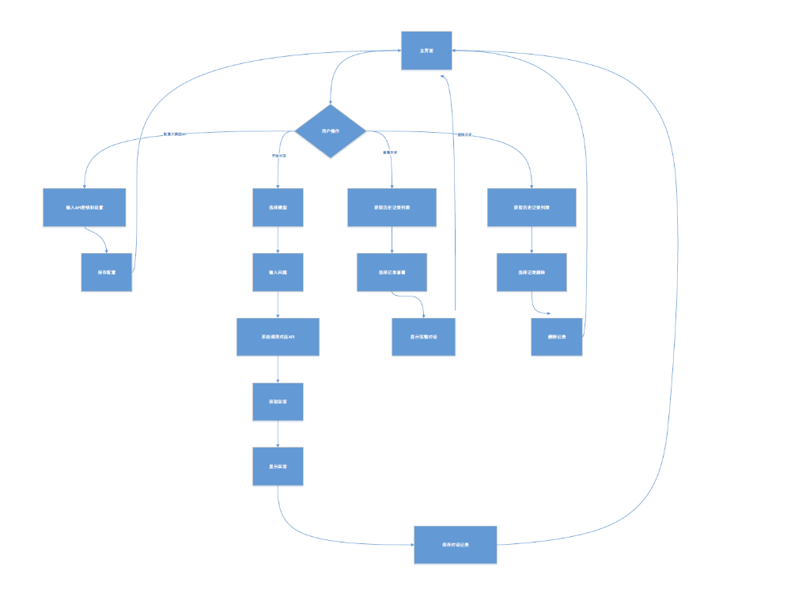核心处理流程：
- 用户通过 Web 界面发起请求
- 前端 Vue 组件收集数据并调用后端 API
- FastAPI 处理业务逻辑、数据验证
- 数据库操作（用户管理、对话存储）
- 第三方 API 调用（模型对话）
- 响应返回并渲染到前端界面

2.4 结构

系统层次结构与模块结构图：

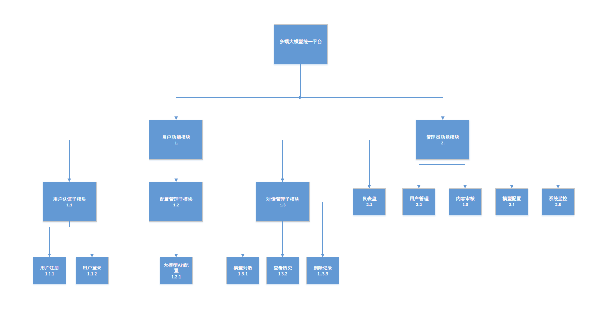

系统层次结构
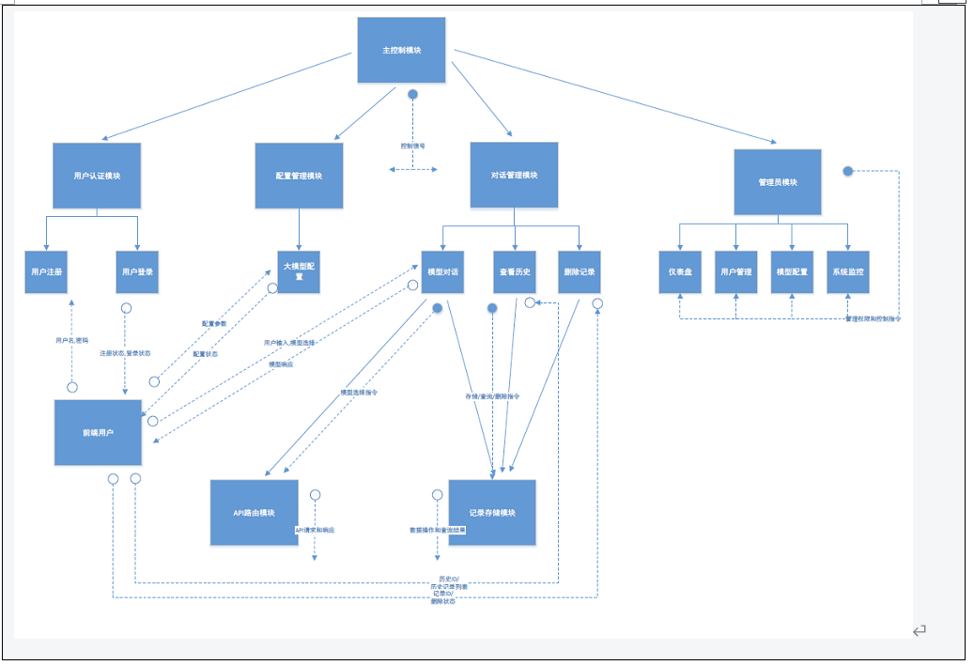
模块结构图hipo

2.5 功能需求与程序的关系

功能需求 | 前端程序 | 后端用户模块 | 后端对话模块 | 后端管理模块 | 数据库服务
用户注册 | √ | √ |  |  | √
用户登录 | √ | √ |  |  | √
DeepSeek 配置 | √ | √ |  |  | √
模型对话 | √ |  | √ |  | √
查看历史 | √ |  | √ |  | √
删除记录 | √ |  | √ |  | √
用户管理 | √ |  |  | √ | √
内容审核 | √ |  |  | √ | √
系统监控 | √ |  |  | √ | √

2.6 人工处理过程
- 系统初始化时的管理员账户创建
- API 密钥的初始配置与更新
- 系统备份与恢复操作
- 敏感词库的手动维护与更新

2.7 尚未解决的问题
- 第三方 API 调用频率限制的具体处理策略
- 大文件上传和存储的优化方案
- 系统水平扩展的具体实施方案
- 实时通信（WebSocket）的引入时机

3 接口设计

3.1 用户接口

Web 界面规范：
- 采用响应式设计，支持 PC 和移动端
- 统一采用浅色主题，符合学术使用场景
- 主要交互元素：按钮、输入框、下拉选择、对话气泡

主要页面接口：
- 登录页面：用户名 / 密码输入表单
- 主聊天界面：消息输入框、模型选择器、对话历史侧边栏
- 用户设置页面：API 密钥配置表单
- 管理后台：数据仪表盘、用户管理表格

3.2 外部接口

第三方 API 接口：

# OpenAI API适配接口
POST /v1/chat/completions
Headers: {"Authorization": "Bearer {api_key}"}
# 文心一言API适配接口
POST /rpc/2.0/ai_custom/v1/wenxinworkshop/chat/completions
Headers: {"Authorization": "Bearer {api_key}"}
# DeepSeek API适配接口
POST /chat/completions
Headers: {"Authorization": "Bearer {api_key}"}

数据库接口：
- MySQL 8.0 JDBC 连接
- 连接池配置：最大连接数 20，最小空闲连接 5
- 事务管理：基于 FastAPI 的依赖注入

3.3 内部接口

模块间接口定义：

# 用户服务接口
class UserService:
def register_user(username: str, password: str) -> User
def authenticate_user(username: str, password: str) -> Session
def update_user_settings(user_id: int, settings: Dict) -> bool
# 对话服务接口
class ConversationService:
def create_conversation(user_id: int, model: str) -> Conversation
def send_message(conversation_id: int, content: str) -> Message
def get_user_conversations(user_id: int) -> List[Conversation]
# 模型路由接口
class ModelRouter:
def route_to_model(model: str, message: str, api_key: str) -> str
def handle_api_error(model: str, error: Exception) -> str

4 运行设计

4.1 运行模块组合

正常运行模式：
- Web 服务器模块（Nginx）
- 应用服务器模块（FastAPI + Uvicorn）
- 数据库服务模块（MySQL 8.0）
- 前端静态资源服务

管理维护模式：
- 数据库备份模块
- 日志分析模块
- 系统监控模块

4.2 运行控制

启动流程：
- 启动 MySQL 数据库服务
- 启动 FastAPI 应用服务器
- 启动 Nginx Web 服务器
- 验证各服务健康状态

运行时控制：
- 通过 systemd 服务管理应用进程
- 使用 Nginx 进行负载均衡和静态资源缓存
- 基于 PM2 的进程守护（可选）

4.3 运行时间
- 数据库服务：24 小时持续运行
- 应用服务器：根据访问量动态调整资源
- 预计日均活跃时间：8:00-24:00（16 小时）

5 系统数据结构设计

5.1 逻辑结构设计要点

核心数据实体：
- 用户（User）
    - user_id: INT (主键)
    - username: VARCHAR(255)
    - password_hash: VARCHAR(255)
    - email: VARCHAR(255)
    - created_at: DATETIME
    - is_active: BOOLEAN
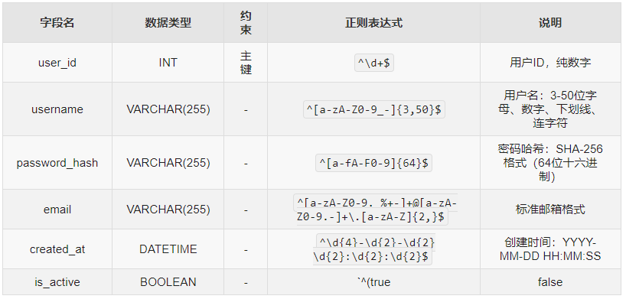
- 对话（Conversation）
    - conversation_id: INT (主键)
    - user_id: INT (外键)
    - title: VARCHAR(200)
    - model_used: VARCHAR(50)
    - created_at: DATETIME
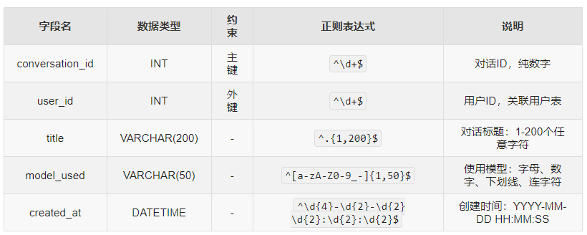
- 消息（Message）
    - message_id: INT (主键)
    - conversation_id: INT (外键)
    - role: ENUM('user', 'assistant')
    - content: TEXT
    - created_at: DATETIME
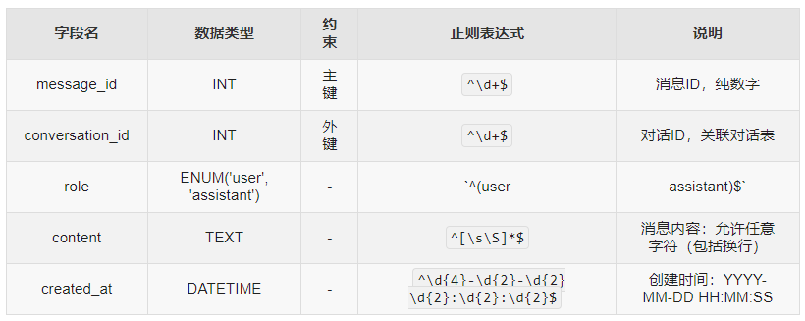
- 系统模型配置（SystemModel）
    - model_id: INT (主键)
    - model_name: VARCHAR(50)
    - api_endpoint: VARCHAR(255)
    - is_available: BOOLEAN
    - rate_limit: INT
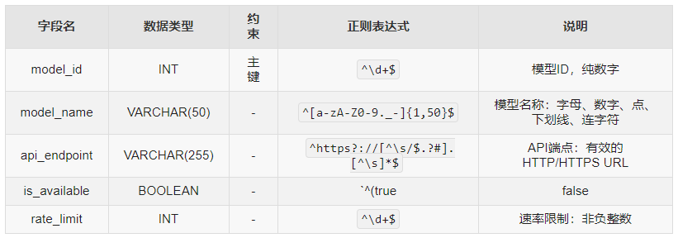
Er图：
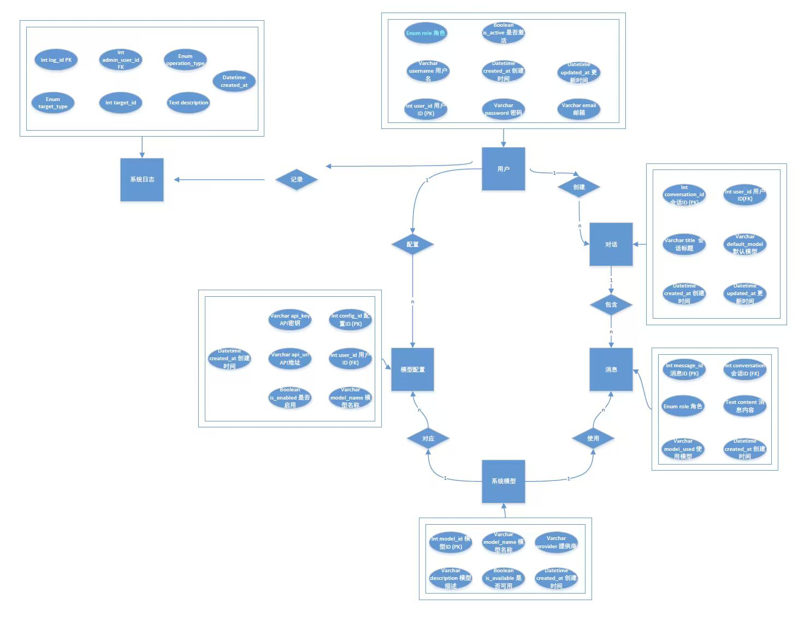

5.2 物理结构设计要点

存储要求：
- 用户表：预计 1MB 存储空间，密码使用哈希存储
- 对话表：采用分表策略，每月一个表
- 消息表：文本压缩存储，预计 1GB 初始空间

访问方法：
- 主键访问：通过 B + 树索引
- 用户对话查询：复合索引 (user_id, created_at)
- 全文搜索：对消息内容建立全文索引（可选）

保密条件：
- 密码字段：哈希加密存储
- API 密钥：AES加密存储
- 敏感操作：审计日志记录

5.3 数据结构与程序的关系
- 用户管理模块：操作用户表、会话表
- 对话服务模块：操作对话表、消息表
- 系统管理模块：操作系统配置表、日志表
- 模型路由模块：读取系统模型配置表

6 系统出错处理设计

6.1 出错信息

错误类型 | 错误代码 | 输出信息 | 处理方式
数据库连接失败 | DB_001 | "系统维护中，请稍后重试" | 自动重试 3 次，记录告警
API 服务不可用 | API_001 | "模型服务暂时不可用" | 切换备用模型，记录错误
用户认证失败 | AUTH_001 | "用户名或密码错误" | 提示用户重新输入
权限不足 | AUTH_002 | "无权访问该资源" | 跳转到登录页面
请求超时 | NET_001 | "请求超时，请检查网络" | 前端自动重试机制

6.2 补救措施

a. 后备技术
- 数据库每日自动备份到云存储
- 关键配置文件版本化管理
- 系统镜像定期快照

b. 降效技术
- API 服务降级：主模型不可用时自动切换备用模型
- 功能降级：对话历史暂时不可用时仍支持基础对话
- 缓存策略：常用数据 Redis 缓存，数据库压力大时依赖缓存（可选）

c. 恢复及再启动技术
- 服务监控：关键服务异常时自动重启
- 数据恢复：基于时间点的数据库恢复
- 渐进式恢复：核心功能优先恢复

6.3 系统维护设计

检测点设计：
- 数据库连接健康检查（每5分钟）
- API 服务可用性检查（每 5 分钟）
- 系统资源监控（CPU、内存、磁盘）

专用维护模块：
- 数据库迁移工具（Alembic）
- 日志轮转和清理脚本
- 性能监控和数据统计接口

维护接口：

# 系统健康检查接口
GET /api/health
# 数据库统计信息
GET /api/admin/database-stats
# 缓存清理接口
POST /api/admin/clear-cache

附页

附件
HIPO图
模块结构图
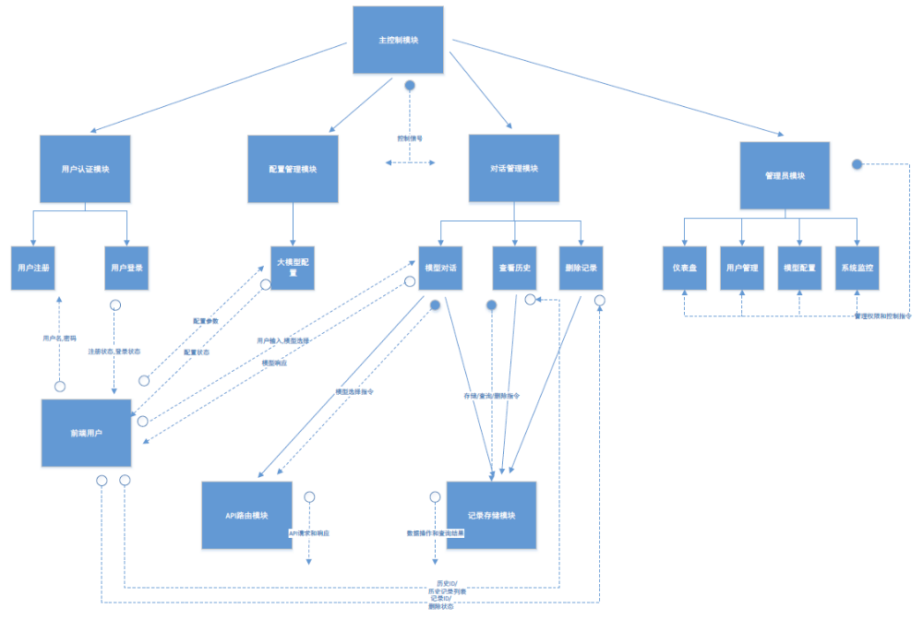

事务流图

版本控制页
当前版本：V1.1
历史版本：
版本号 | 修订日期 | 修订内容概述 | 修订人
V1.0 | 2025-11-20 | 初稿创建，定义文档基本结构。 | 黄飞扬
V1.1 | 2025-11-22 | 将附件里的内容改到正文中，更改了数据库设计里的内容，让其变得更加详细。 | 黄飞扬，谷强
 | 2

